PROYECTO THCASIS

Juan Amaya

Cristian Serrano

Juan Sánchez

Juan Rodríguez

Sebastián Vargas

Docente: Jairo Armando Salcedo Aranda



Universidad de San Buenaventura

facultad de ingenieria USB Colombia

Tecnología USB Colombia

Bogotá USB Colombia

Fundamentos de proyectos

**Tabla de contenido**

Resumen 5

Introducción

Planteamiento del problema

Objetivos

Objetivo general

Objetivos específicos

Justificación

Marco teórico

Metodología

Conclusiones

Referencias bibliográficas  6

Introducción

En este informe describimos el proyecto de desarrollo de un robot agrícola automatizado diseñado para facilitar la siembra precisa y el monitoreo eficiente de la humedad del suelo en áreas agrícolas. Este proyecto surge como respuesta a la creciente necesidad de optimizar los procesos de siembra y cuidado de cultivos, maximizando la eficiencia y minimizando el impacto ambiental.

**Justificación**

**Pregunta problema**

¿Cómo se podría maximizar los procesos y métodos en la siembra de semillas de grano fino para la producción de harina de trigo blanco en pequeños agricultores de Cundinamarca?

**Idea**

Se plantea crear un vehículo autómata el cual tiene como finalidad mejorar los métodos convencionales actuales con los que se cuentan, a partir de sistemas de automatización, los cuales, facilitaran la siembra del cultivo de semillas de harina de trigo blanco.

**Objetivos**

**Objetivo general**

Construir un vehículo autómata que optimice los métodos convencionales, artesanales y tradicionales de la siembra, monitoreo y cosecha en los cultivos sembrados y agro colombiano actuales, a partir de sistemas de automatización que facilitaran la siembra, riego y estado del cultivo.

**Objetivos específicos**

1. diseñar planografía de las partes de un robot agrícola.
2. Investigar sobre los diferentes dispositivos electrónicos y mecánicos que faciliten y se adapten a las necesidades del robot basado en algunos requerimientos mínimos.
3. implementar un robot agrícola con la tecnología apropiada que permita mejorar y optimizar los procesos de siembra en el agro.
4. Optimizar el uso de los recursos como las semillas y el agua que se utilice para el cultivo.

**Caracterización**

El robot está dirigido hacía el campo agrícola, enfocado en la plantación de algunas semillas en específico como lo son el trigo,

**diseños elaborados previamente por otros autores para su análisis, comprensión y funcionamiento del sistema en un robot agrícola (modelos guia)**

**Fendt Xaver: Robot Agrícola**

**Nota. Fotografía de un robot Fendt Xaver dedicado a la siembra de forma coordinada en forma**

**de enjambre. (Fendt, 2021)**

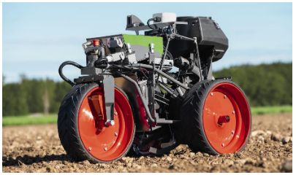

**Agrobot II: Sembrador de Maíz**

**Nota. Fotografía de prototipo de robot implementado por estudiantes de la universidad católica**

**dedicado a la siembra de maíz. (Camilo Bernal, 2015)**

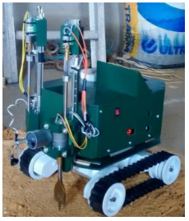

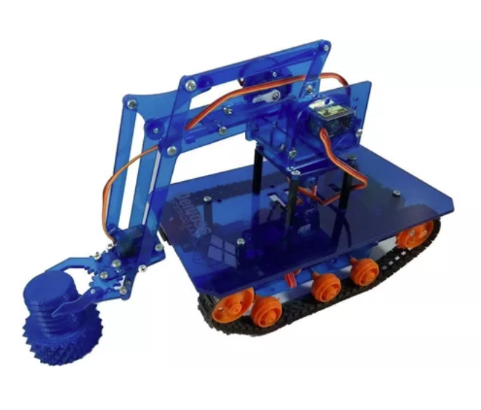

**Robot Chasis Tipo Tanque Oruga Con Brazo Robotico Arduino**

Esta genial estructura incluye todo lo necesario para que puedas fabricar un asombroso robot tipo tanque. El cual ademas tiene un brazo robotico para que puedas sujetar y transportar piezas.

Este chassis Incluye el kit de orugas Tamiya 70100 una base universal, dos moto-reductores para el movimiento y un brazo robotico de 3 grados de libertad y una pinza de agarre.

**Características**

Material Chasis Acrílico de 2.5 mm

Material Orugas: plástico alta resistencia

Dimensiones 20 x 12 cm (Tapa superior)

Moto-reductores: 3 a 9 VDC 200RPM

Torque por motor 0.5kg/cm

Torque total : 1 kg/cm

Orugas: Tamiya 70100

Brazo Robotico: 3 Grados de Libertad.

Servos Brazo Robotico: SG90

**EL KIT INCLUYE:**

1 x Chassis en acrílico compuesto por:

1 x base superior

1 x base inferior

2 x piezas laterales

4 x sujetadores motorreductor

2 x piezas plásticas para ubicación de ejes

2 x piezas plásticas de acople de los motorreductores

1 x Kit Ruedas tipo Oruga Tamiya 70100

2 x motorreductor amarillo 48:1

4 x Jumpers Macho Macho 20 cm

2 x Termoencogible 20 mm de 2.5 cm de largo

4 x Espaciadores de 35 mm

**Tornilleria:**

2 tornillos de 50 mm

2 tuercas especiales

8 tornillos M3 de 6mm

12 tornillos M3 de 8 mm

12 tuercas M3

**Componentes brazo Robotico:**

3 Laminas de Acrílico que contienen las piezas para el ensamble.

4x Micro Servo SG90

Tornilleria y tuercas:

Tornillo Cantidad

6 mm 10

8 mm 15

10 mm 6

12 mm 1

10 mm Avellanado 8

Tuercas 6

4 x Separadores de Teflon

**MARCO TEÓRICO**

**Agricultura de precisión**

Es un sistema empleado para analizar y controlar la variación espaciotemporal del terreno

y el cultivo. La variación espacial comprende las diferencias de fertilidad y las diferentes plantas

que se dan entre distintos terrenos sobre los que va a implementar. La variación temporal abarca

las diferencias en la producción de un mismo terreno entre una temporada y otra.

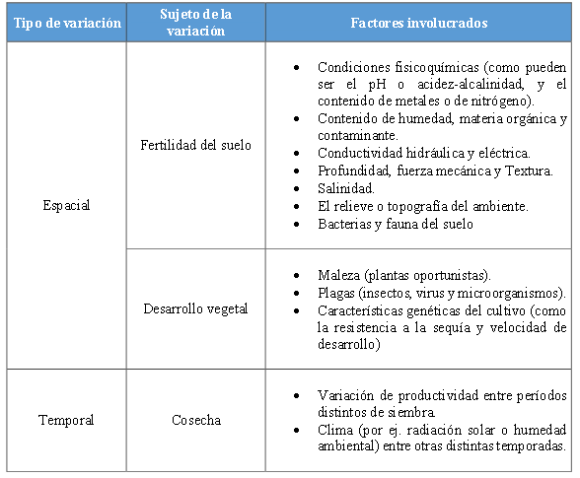

**Nota. Se describe en la tabla las variaciones espaciales y temporales en distintos tipos de**

**cultivos, analizando la fertilidad, cambios de una temporada a otra y producción del cultivo.**

**(INCyTU, 2018)**

**Etapas de la agricultura de precisión**

**Recolección de datos:**

Esta etapa se lleva a cabo con cámaras, equipos y sensores especializados para tomar dimensiones y características del terreno.

**Análisis de datos:**

Un experto toma los datos y los analiza para determinar adecuadamente el manejo de la

variación espacio-temporal detectada en la recolección de datos.

**Implementación:**

El productor guiado por la AP cultiva el terreno según las especificaciones dadas.

**Sistemas GIS**

Son sistemas usados para almacenar, visualizar y analizar datos obtenidos

geográficamente. En la agricultura de precisión estos sistemas nos ayudan a analizar la

información obtenida mediante diferentes herramientas que captan las variables, un ejemplo de estas herramientas, puede ser un sensor de humedad el cual se introduce en la tierra y mide la humedad y el PH del terreno, estos datos obtenidos permiten tomar decisiones sobre el manejo de la variabilidad espacio temporal del terreno.

**Monitores de rendimiento y aplicación**

Los monitores de rendimiento obtienen información sobre la cantidad y calidad de los

cultivos, como puede ser los granos cultivados por unidad de tiempo y la humedad del terreno y la producción.

Los monitores de aplicación se usan para determinar la cantidad de insumos por cada

parte del terreno, como puede ser la dosis de semillas que se van a cultivar.

**Maquinaria inteligente**

En la agricultura se cultivan diferentes tipos de productos, la cosecha de estos requiere una

ardua labor manual por parte de los trabajadores que mantienen estos terrenos, lo que incrementa los gastos de producción.

Se ha desarrollado maquinaria inteligente capaces de realizar todo tipo

de tareas que se requieren para mantener un cultivo, como cosechadoras inteligentes

**Robots Móviles**

Un robot móvil se define como un sistema electromecánico capaz de desplazarse de manera autónoma sin estar sujeto físicamente a un solo punto, posee sensores que permiten monitorear su posición relativa con respecto a su punto de origen y a su punto de destino.

Su desplazamiento es proporcionado mediante dispositivos de locomoción tales como ruedas, patas, orugas, etc.

Los robots móviles se clasifican por el tipo de locomoción utilizado; en general, los tres

medios de movimiento son: por ruedas, por patas y por orugas. Si bien la locomoción por patas y orugas ha sido ampliamente estudiada, el mayor desarrollo está en los Robots Móviles con Ruedas (RMR), esto es debido a las ventajas que presentan las ruedas respecto a las patas y a las orugas.

Algunos de los atributos más importantes de los RMR, destacan su eficiencia en cuanto a

su energía al desplazarse en superficies lisas y firmes, no generan desgaste en la superficie sobre la que se mueven, no requieren un gran número de partes para su construcción, además normalmente estas son menos complejas con respecto robots de patas y orugas, lo que permite una construcción mucho más sencilla y rápida.

**Configuraciones cinemáticas de los RMR**

Existen diferentes tipos de cinemáticas para los RMR, aunque de manera general se tienen

las siguientes configuraciones:

Figura 3: Configuraciones de Robots Móviles

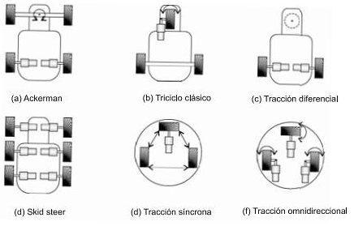

**Locomoción diferencial:**

En esta locomoción los cambios de dirección se realizan modificando la velocidad de las

ruedas según como se desee girar, es decir, si se quiere girar a la izquierda o a la derecha, estos sistemas diferenciales tienen la ventaja de que son baratos, fáciles de implementar y su diseño es muy simple, pero como contrapunto se tiene la desventaja de que son sistemas difíciles de controlar, incluso en trayectorias rectas, donde se requiere un control de precisión, además con el tiempo los neumáticos tienden a desgastarse y esto afecta el sistema de forma directa ya que al cambiar el diámetro de las ruedas esto causa una distorsión en el sistema de control de dirección del vehículo.

**Locomoción síncrona:**

En esta locomoción todas las ruedas se mueven de forma síncrona todas actuadas por el

mismo motor, también hay sistemas de dos motores los cuales disponen un motor para la traslación y otro para la rotación

Estos sistemas destacan por que al tener dos motores separados simplifican mucho el

sistema ya que al tener un motor para la translación el control en línea recta está garantizado mecánicamente, pero a su vez estos sistemas tienen la desventaja de que su diseño es muy complejo por lo tanto no son fáciles de implementar.

**Planificación de caminos**

En el ámbito de la robótica, la necesidad de perfeccionar las rutas de desplazamiento o bien

conocido como Path Planning ha sido siempre un objetivo destacado en numerosas

investigaciones.

Los nuevos desarrollos que se llevan a cabo buscan dotar al robot de una gran autonomía,

consiguiendo así que pueda desplazarse por su espacio operativo sin necesidad de que intervenga el programador, dando soluciones, de forma autónoma, a situaciones imprevistas o estableciendo tareas personalizadas bajo demanda del operador.

Los criterios para evaluar que una planificación de caminos sea adecuada son complejidad,

el algoritmo es demasiado costoso, en espacio almacenamiento y diseño, representar correctamente el terreno, representar correctamente las limitaciones del robot. (Barrientos Sotelo & García Sánchez, José Rafael; Silva Ortigoza, 2007)

1. **Geoposicionamiento:**

El principio del Geo-posicionamiento se basa en determinar la ubicación precisa de un objeto o punto en la tierra utilizando tecnologías como el sistema de posicionamiento global (GPS), que se basa en una constelación de satélites.

El GPS fue desarrollado principalmente por el departamento de defensa de los Estados Unidos y sus principales autores son:

* **Ivan A. Getting:** contribuyó al desarrollo de tecnologías de navegación y Geo-Posicionamiento.
* **Bradford Parkinson:** A menudo se le atribuye como el “padre del GPS” debido a su liderazgo en la creación y desarrollo del sistema GPS.
* **Roger L. Easton:** Jugó un papel fundamental en el diseño del sistema de satélites de GPS.

1. **Microcontroladores:**

Es el componente principal de una aplicación. Es como una pequeña computadora que incluye sistemas para controlar elementos de entrada/salida. También incluye un procesador y por supuesto memoria que puede guardar el programa y sus variables (flash y RAM). Funciona como una mini PC. Su función es la de automatizar procesos y procesar información.

El microcontrolador se aplica en toda clase de inventos y productos donde se requiere seguir un proceso automático dependiendo de las condiciones de distintas entradas.

**Open CV**

La librería Opencv proporciona un marco de trabajo de alto nivel para el desarrollo de apps de visión de computadora en tiempo real.

Estructura de datos

Procesamiento y análisis de imágenes en tiempo real

Análisis estructural

**Algoritmos**

Independientemente del uso que se le dé a los algoritmos, todos guardan en común las siguientes características:

**1**. Inicio y fin: parten de un estado inicial desde el cual ejecutan una serie de instrucciones para llegar a un estado final de salida o finalización.

**2**.Exactitud: deben indicar un orden claro, específico y lógico de instrucciones para la ejecución de cada paso, sin que exista espacio para la ambigüedad.

3.Secuencia: deben seguir una serie de pasos ordenados, entendibles y previamente establecidos.

**4**.Completos: deben tener en cuenta todas las posibilidades y presentaciones del problema para ejecutar la solución exacta.

**5**.Finitos: el número de pasos para ejecutar la tarea debe ser finito para darla por concluida.

**6**.Abstractos: representan una guía o modelo para ordenar procesos.

**Software de simulación**

Un software de simulación de sistemas sirve para conocer cuál será el comportamiento de un sistema en determinadas condiciones del mundo real, sin necesidad de que estas se produzcan de facto. Es decir, se trata de un software que “simula” una situación plausible en el mundo físico, permitiendo así comprobar cómo funciona el sistema en estos supuestos.

La simulación se realiza virtualmente, mediante técnicas y algoritmos matemáticos. Y es especialmente útil a la hora de probar, por ejemplo, sistemas de emergencia en aeronaves (ante situaciones climáticas adversas, ante la posibilidad de fallas inesperadas en el sistema, etc.). También para saber cómo funcionará un cohete en el espacio antes de su lanzamiento, o para comprobar el buen funcionamiento de los sistemas de protección de un automóvil, en caso de accidente, sin necesidad de esperar a que este se produzca realmente.

**instrumento de recolección de la información**

* Para este caso se utilizara una encuesta a modo de una ayuda para el desarrollo del proyecto

**Teoria de control:**

La teoría de control se ocupa del "sistema de control" de los sistemas dinámicos en los procesos y máquinas de ingeniería. El objetivo es desarrollar un modelo o algoritmo que gobierne la aplicación de las entradas del sistema para conducirlo a un estado deseado, minimizando cualquier *retardo*, *sobreimpulso* o *error de estado estacionario* y asegurando un nivel de controlestabilidad; a menudo con el objetivo de alcanzar un grado deoptimidad.

Para ello, se requiere un **controlador** con el comportamiento correctivo necesario. Este controlador monitoriza la variable de proceso controlada (PV), y la compara con la referencia o punto deseado (punto de set) (SP). La diferencia entre el valor real y el deseado de la variable del proceso, denominada señal de *error*, o error SP-PV, se aplica como realimentación para generar una acción de control que lleve la variable del proceso controlada al mismo valor que el punto de consigna. Otros aspectos que también se estudian son la controlabilidad y la observabilidad. Esta es la base del tipo avanzado de automatización que revolucionó la fabricación, la aviación, las comunicaciones y otras industrias. Se trata del *control por retroalimentación*, que consiste en tomar medidas mediante un sensor y realizar ajustes calculados para mantener la variable medida dentro de un rango establecido mediante un "elemento de control final", como una válvula de control.[2](https://es.wikipedia.org/wiki/Teor%C3%ADa_del_control#cite_note-2)​

Se suele hacer un amplio uso de un estilo diagramático conocido como diagrama de bloques. En él la función de transferencia, también conocida como función del sistema o función de red, es un modelo matemático de la relación entre la entrada y la salida basado en las ecuaciones diferenciales que describen el sistema.

El controlador es como el cerebro del sistema de control. Su trabajo es medir el estado actual del sistema (por ejemplo, la temperatura en un horno), compararlo con un valor deseado (la temperatura que deseas mantener) y luego tomar decisiones para ajustar el sistema y acercarlo al valor deseado.

El ciclo de control se repite continuamente: el sensor envía información al controlador, el controlador toma decisiones y envía comandos al actuador, el actuador ajusta el sistema y el ciclo vuelve a comenzar. Esto se hace de manera tan rápida y precisa que el sistema se mantiene muy cerca del valor deseado en todo momento.

La Teoría Clásica de Control se basa en conceptos matemáticos, como la retroalimentación (feedback) y la teoría de sistemas dinámicos, para diseñar controladores que sean estables, robustos y eficientes.

En resumen, la Teoría Clásica de Control es esencial en la automatización para garantizar que los sistemas funcionen de manera controlada y predecible, lo que es crucial en una amplia gama de aplicaciones, desde la industria manufacturera hasta la electrónica y la ingeniería.

**Sistemas dinámicos:**

Los sistemas dinámicos en automatización son sistemas en los que las variables cambian con el tiempo y están interconectadas de manera que las acciones o entradas en un momento dado afectan cómo se desarrolla el sistema en el futuro.

**1. Definición de sistemas dinámicos:** Un sistema dinámico es un sistema que evoluciona con el tiempo. En el contexto de la automatización y los robots, se refiere a sistemas físicos o virtuales que experimentan cambios en sus estados o condiciones con el tiempo en respuesta a entradas o acciones. Estos cambios pueden ser continuos, como el movimiento de un robot, o discretos, como la lectura de sensores.

**2. Importancia en la automatización de robots:** Los sistemas dinámicos son fundamentales en la elaboración de robots automatizados por varias razones:

**a. Control de movimiento:** Los robots automatizados deben realizar movimientos precisos, desde mover un brazo robótico para ensamblar piezas hasta navegar en un entorno desconocido. Los sistemas dinámicos ayudan a modelar y controlar estos movimientos para que sean suaves y precisos.

**b. Sensing y percepción:** Los robots deben interactuar con su entorno y tomar decisiones en tiempo real. Los sensores proporcionan información sobre el entorno, y los sistemas dinámicos permiten procesar y comprender esta información en tiempo real para tomar decisiones adecuadas.

**c. Adaptabilidad:** Los sistemas dinámicos permiten a los robots adaptarse a cambios en su entorno o en las condiciones de la tarea. Esto es esencial para robots que trabajan en entornos cambiantes o colaboran con humanos.

**d. Resolución de problemas complejos:** Los robots automatizados a menudo se enfrentan a tareas complejas que requieren planificación y control avanzados. Los sistemas dinámicos proporcionan las herramientas matemáticas para modelar y resolver estos problemas de manera eficiente.

**e. Seguridad:** En entornos donde los robots interactúan con humanos, la capacidad de controlar y predecir el comportamiento del robot es crucial para garantizar la seguridad de las personas.

**3. Modelado y control:** En la elaboración de robots automatizados, se emplea el modelado de sistemas dinámicos para comprender cómo un robot se comporta en función de las entradas y condiciones iniciales. El control se utiliza para diseñar algoritmos y estrategias que permitan que el robot realice tareas específicas de manera eficiente y precisa.

**4. Ejemplo:** Un ejemplo común es un robot móvil que navega por un almacén para recolectar productos. El sistema dinámico modelaría cómo se mueve el robot en respuesta a comandos de control y cómo interpreta la información de los sensores para evitar obstáculos y alcanzar su objetivo de manera eficiente.

En resumen, los sistemas dinámicos son esenciales en la automatización de robots porque permiten modelar y controlar el comportamiento en constante cambio de los robots en respuesta a su entorno y tareas específicas. Esto es fundamental para el desarrollo de robots eficientes, seguros y versátiles en una amplia variedad de aplicaciones industriales y de servicio.

**Robots automatizados:**

**¿Qué son los robots automatizados?** Los robots automatizados son sistemas mecatrónicos compuestos por hardware (como sensores, actuadores y componentes mecánicos) y software (algoritmos y programas) que les permiten realizar tareas específicas de manera autónoma o semiautónoma. Estas tareas pueden variar desde tareas industriales, como soldadura o ensamblaje, hasta aplicaciones de servicio, como la entrega de paquetes o la cirugía asistida por robots.

1. **Control y Planificación de Movimiento:** Estos principios se centran en cómo los robots toman decisiones y ejecutan movimientos. La teoría de control aborda cómo los robots ajustan sus acciones en tiempo real para lograr sus objetivos, mientras que la planificación de movimiento se ocupa de diseñar trayectorias y rutas para que el robot alcance su destino sin colisiones.
2. **Inteligencia Artificial y Aprendizaje Automático:** Estos principios permiten a los robots aprender y adaptarse a situaciones nuevas. La inteligencia artificial (IA) y el aprendizaje automático (machine learning) se utilizan para desarrollar algoritmos que mejoran la toma de decisiones y la capacidad de los robots para resolver problemas complejos.
3. **Interacción Humano-Robot:** En aplicaciones de servicio y colaborativas, la teoría de la interacción humano-robot se enfoca en cómo los robots pueden comunicarse y cooperar con los seres humanos de manera segura y efectiva. Esto incluye aspectos como la detección de la intención humana y la navegación en entornos compartidos.
4. **Robótica Autónoma:** La robótica autónoma se basa en la idea de que los robots pueden operar de manera independiente, tomando decisiones autónomas basadas en su percepción del entorno y sus objetivos. La teoría detrás de la autonomía abarca la planificación de tareas, la toma de decisiones y la adaptabilidad.

**1. Definición de cinemática:**

La cinemática se enfoca en responder preguntas sobre el movimiento, como "¿cómo se desplaza un objeto?", "¿cuál es su velocidad?", "¿cuál es su aceleración?" y "¿cuál es su posición en un momento dado?". En sistemas automatizados, la cinemática es esencial para comprender y controlar el movimiento de sus componentes.

**2. Componentes principales:**

Los sistemas automatizados suelen tener componentes móviles, como brazos robóticos, ruedas de vehículos autónomos o actuadores en líneas de ensamblaje. Para estudiar su movimiento, se dividen en tres componentes clave:

***a. Posición:*** Es la ubicación de un objeto en un sistema de coordenadas. Puede ser representada por un vector que contiene coordenadas en el espacio tridimensional (x, y, z) en sistemas 3D o (x, y) en sistemas 2D.

***b. Velocidad:*** Describe la tasa de cambio de la posición con respecto al tiempo. Se expresa como un vector que indica la dirección y la magnitud del movimiento.

***c. Aceleración:***Indica la tasa de cambio de la velocidad con respecto al tiempo. Al igual que la velocidad, se expresa como un vector.

**3. Tipos de movimiento:**

Los sistemas automatizados pueden tener diferentes tipos de movimiento, que se dividen en:

***a. Movimiento lineal:*** Ocurre cuando un objeto se desplaza en línea recta de un punto a otro. La cinemática lineal se encarga de estudiar este tipo de movimiento.

***c.Movimiento de traslación:*** Movimiento lineal de un objeto a lo largo de una trayectoria específica. Puede ser utilizado en sistemas de transporte automatizado.

***d. Movimiento de rotación:*** Rotación de un objeto en torno a un eje específico. Esto es fundamental en la operación de brazos robóticos y herramientas de corte.

**4. Principios fundamentales de la cinemática en sistemas automatizados:**

***a. Principio de la cinemática inversa:*** En muchos sistemas automatizados, es necesario calcular los movimientos necesarios para alcanzar una posición deseada. La cinemática inversa es el proceso de encontrar las velocidades o las configuraciones necesarias para lograr una posición específica.

***b. Principio de la cinemática directa:*** Este principio implica calcular la posición de un objeto en función de sus velocidades y aceleraciones actuales. Es fundamental para predecir la trayectoria futura de un sistema automatizado.

**5. Herramientas matemáticas:**

Para aplicar la cinemática en sistemas automatizados, se utilizan herramientas matemáticas como matrices de transformación homogénea, álgebra de matrices y ecuaciones diferenciales. Estas herramientas permiten representar y resolver problemas cinemáticos de manera efectiva.

***Cinematica vehicular***

La cinemática vehicular es una rama de la mecánica que se enfoca en el estudio del movimiento de vehículos, como automóviles, camiones, trenes, y cualquier otro medio de transporte. En el contexto de sistemas automatizados, la cinemática vehicular es esencial para comprender y controlar el movimiento de vehículos autónomos y sistemas de transporte automatizado.

***1. Tipos de movimiento en cinemática vehicular:***

**a. Movimiento rectilíneo:** En este tipo de movimiento, el vehículo se desplaza en una línea recta sin cambiar su dirección. Es común en carreteras rectas y es relativamente sencillo de modelar.

**b. Movimiento curvilíneo:** En este caso, el vehículo sigue una trayectoria curva. Para describir este movimiento, se utilizan conceptos como la curvatura y el radio de curvatura, que indican cuán abrupta es la curva.

**c. Movimiento angular:** Se refiere a los cambios de dirección del vehículo, como giros y cambios de orientación. Esto implica cambios en la velocidad angular del vehículo.

***2. Modelos matemáticos y herramientas de cinemática vehicular:***

**a. Ecuaciones de movimiento:** Para describir el movimiento de un vehículo, se utilizan ecuaciones que relacionan la posición, la velocidad y la aceleración. Estas ecuaciones pueden ser utilizadas para predecir la futura posición del vehículo o controlar su movimiento.

***3. Planificación de trayectoria:***

La planificación de trayectoria implica la generación de una ruta óptima que el vehículo debe seguir para alcanzar un destino deseado. Esto implica considerar obstáculos, limitaciones de velocidad y otros factores para garantizar un movimiento seguro y eficiente.

**Mecánica**

La mecánica es la rama de la física que se encarga de estudiar el movimiento y el comportamiento de los objetos bajo la influencia de las fuerzas. En el contexto de sistemas automatizados, la mecánica es esencial para comprender cómo se mueven y funcionan las partes mecánicas de estos sistemas, como robots, máquinas de producción y vehículos automatizados.

**1. Principios fundamentales de la mecánica**

***a. Segunda ley de Newton:*** Esta ley establece que la fuerza aplicada a un objeto es igual a la masa del objeto multiplicada por su aceleración (F = m * a). En sistemas automatizados, esta ley es crucial para calcular las fuerzas necesarias para mover objetos y para diseñar actuadores y sistemas de control.

**2. Elementos mecánicos en sistemas automatizados:**

Los sistemas automatizados pueden incluir una variedad de componentes mecánicos, como palancas, engranajes, ruedas, cadenas, actuadores, brazos robóticos, etc. Cada uno de estos componentes tiene un papel importante en la mecánica del sistema y puede ser estudiado mediante análisis de fuerzas, momentos, y cálculos cinemáticos.

**4. Control y optimización:**

La mecánica también es fundamental en el control y optimización de sistemas automatizados. Los principios de la mecánica se utilizan para diseñar sistemas de control que ajusten las fuerzas y el movimiento de manera eficiente y precisa, lo que es esencial para lograr un rendimiento óptimo en aplicaciones industriales y de automatización.

**Marco Legal**

1. El conocimiento cada vez mayor sobre los impactos ambientales de los métodos convencionales de producción y la creciente preocupación por la salud de los consumidores han resultado en un cambio en los patrones de consumo hacia alimentos más saludables, seguros y respetuosos con el ambiente desde finales del siglo pasado. Este cambio se aceleró aún más tras la crisis provocada por el SARS-CoV-2, cuando los consumidores también empezaron a mostrar interés en conocer el origen de los productos que adquieren. Recientes escenarios, como la invasión de la Federación Rusa a Ucrania han llevado a una reducción en la disponibilidad de productos agrícolas y suministros para la producción agropecuaria, como los fertilizantes minerales. Por lo tanto, el sector de producción orgánica debe no solo satisfacer la creciente demanda de sus productos, sino también competir por los insumos necesarios, ya que la demanda de fertilizantes biológicos como alternativa a los convencionales también está en aumento. Esto requiere la implementación de estrategias para mantener esta tendencia al alza y fortalecer el sector, beneficiando tanto a productores como a consumidores en Las Américas y en todo el mundo.
2. Existen algunas tendencias importantes, como el aumento de los precios de los alimentos, que se incrementaron aproximadamente un 12% en 2022 debido al conflicto en Ucrania y sus consecuencias en las cadenas de suministro. Esto ha afectado negativamente las ventas de alimentos orgánicos, ya que los consumidores se vuelven más sensibles al precio.

No hay norma expresa que se aplique específicamente a la robótica, pero las doctrinas y los regímenes jurídicos vigentes pueden adaptarse fácilmente a esta, aunque algunos aspectos, por supuesto, requerirán ajustes normativos. Por ello, la Comisión deberá estudiar cómo sopesar los derechos de propiedad intelectual aplicados a las normas sobre hardware y software, extensivos a la innovación, estimulando la misma; proponiendo escenarios que contemplen temas como la creación intelectual autónoma y propia, y los temas de autoría y titularidad de obras creadas o generadas a través, o con la intervención de computadores y/o robots.

### 

* **Para elaborar un robot agrícola diseñado para facilitar la siembra precisa y el monitoreo eficiente de la humedad del suelo en áreas agrícolas, es importante considerar las etiquetas y certificaciones que podrían ser necesarias para cumplir con las regulaciones y requisitos de seguridad**

1. Certificación de seguridad eléctrica:

En Colombia, la entidad encargada de emitir estas certificaciones puede ser el Instituto Colombiano de Normas Técnicas y Certificación (ICONTEC). Esto garantizará que el robot sea seguro de usar y que no represente riesgos eléctricos para los usuarios.

1. Certificación agrícola:

Certificación de maquinaria agrícola,Certificación de calidad de siembra y cosecha,Certificaciones de precisión agrícola,Certificación de seguridad agrícola.

1. Certificación de calidad y precisión

ISO 25119

La norma ISO 25119 ayuda a los diseñadores y fabricantes a garantizar que las piezas relacionadas con la seguridad funcionen según lo previsto, y cubre la estructura del sistema, los mecanismos de detección de fallas, la confiabilidad de los componentes, la tensión de operación, las condiciones ambientales y más.

ISO 3691-4:

La ISO 3691-4 es la distancia mínima de seguridad que se debe guardar entre la plataforma y los elementos fijos de la planta industrial, con el fin de reducir y eliminar el riesgo de colisión entre el vehículo autónomo y los operarios que trabajan en sus alrededores.

1. Certificación de protección ambiental
2. Certificación de buenas prácticas agrícolas:

Las Buenas Prácticas Agrícolas, BPA, son métodos específicos, por medio de los cuales los agricultores desarrollan criterios de calidad e inocuidad para proteger su salud y el bienestar de las personas que consumen sus productos.

**Antecedentes**

Tradicionalmente han sido máquinas que se han encargado de realizar labores automatizadas muy elementales, como puede ser el regadío de los cultivos y las fumigaciones. Uno de estos robots pioneros fue un dispositivo robotizado llamado Fitorobot que tuvo una gran acogida en el sector. Fue creado a comienzos del s. XXI por la EBT almeriense de Cadia y se utilizaba para trabajar en los invernaderos. Principalmente se dedicaba a pulverizar con fitosanitarios o como apoyo en los trabajos de logística y almacenamiento de material en su entorno de trabajo.

Uno de los primeros referentes de la tecnología de automatización aplicada al sector agrícola puede ser la máquina de algodón de Eli Whitney diseñada en 1794, capaz de desmontar más de cincuenta libras de fibra de algodón de sus semillas a diario. Esto representó la sustitución de miles de horas de trabajo manual, en un día.

Casi siglo y medio después, los trabajos de John Deere en el desarrollo de los arados de acero y los tractores para la simplificación del trabajo en el campo revolucionaron la forma de preparar y cosechar la tierra, reduciendo nuevamente miles de horas-hombre por cosecha.

Los desarrollos de la última década en materia de visión artificial y equipos compactos, pero sumamente poderosos, permitieron la incorporación de los primeros vehículos de control autónomo, fumigación automática y control desiembra

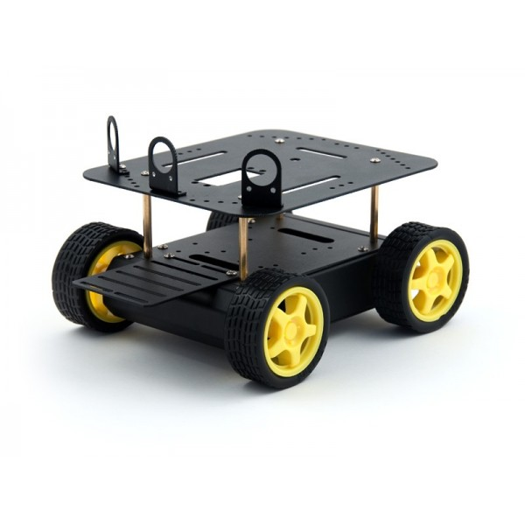.

**Características:**

* Chasis 4x4 compatible con placas Arduino duemilanove
* 4 motores micro-speed de alta calidad
* Realizado integramente en alimunio
* Agujeros para atornillar placas y sensores
* Posibilidad de incluir sensores (no incluidos)
* Alimentación motores: 3-12V DC
* Velocidad: 90cm/s
* Dimensiones: 200x170x105mm
* Peso 660 gramos

El kit incluye:

* 1 x chasis de alimunio X1
* 4 x ruedas todo terreno
* 4 motores
* 1 x portapilas 4xAA
* Cables

**REFERENCIAS**

1. <https://www.annualreviews.org/doi/full/10.1146/annurev-control-053018-023617>
2. <https://www.researchgate.net/profile/Sami-Hajjaj/publication/320366473_Review_of_agriculture_robotics_Practicality_and_feasibility/links/5a719bc3458515015e64a848/Review-of-agriculture-robotics-Practicality-and-feasibility.pdf>
3. <https://hetpro-store.com/TUTORIALES/microcontrolador/>
4. <https://revistas.ups.edu.ec/index.php/ingenius/article/view/6.2011.08>
5. <http://mapir.isa.uma.es/varevalo/drafts/arevalo2004lva1.pdf>
6. <https://www.ferrovial.com/es/stem/algoritmos/#:~:text=En%20inform%C3%A1tica%2C%20se%20llaman%20algoritmos,seguir%20para%20alcanzar%20un%20objetivo>.
7. <https://www.indielec.com/para-que-sirve-un-software-de-simulacion-blog-4-50-291/>

### [PDF] [Informe de la Comisión Inter-Americana de Agricultura Orgánica (CIAO) 2022-2023](https://repositorio.iica.int/bitstream/handle/11324/21733/Informe%20de%20la%20CIAO%202022-2023.pdf?sequence=1)

### [La regulación legal de la robótica y la inteligencia artificial](https://www.ambitojuridico.com/noticias/analisis/tic/la-regulacion-legal-de-la-robotica-y-la-inteligencia-artificial)

1. [Ámbito Jurídico](https://www.ambitojuridico.com/noticias/analisis/tic/la-regulacion-legal-de-la-robotica-y-la-inteligencia-artificial)
2. [https://www.ambitojuridico.com › analisis › tic › la-re…](https://www.ambitojuridico.com/noticias/analisis/tic/la-regulacion-legal-de-la-robotica-y-la-inteligencia-artificial)
3. <https://www.grupoacms.com/noticias/actualizacion-iso-25119-maquinaria-agricola>
4. <https://www.infoplc.net/noticias/item/108295-norma-iso-3691-4-certificacion-aplicaciones-plataformas-moviles>
5. <https://www.ica.gov.co/noticias/ica-moderniza-normatividad-en-bpa-cumplir-requisit>
6. <https://cshdsur.es/#:~:text=Historia%20y%20evoluci%C3%B3n%20de%20los%20robots%20agr%C3%ADcolas&text=Fue%20creado%20a%20comienzos%20del,en%20su%20entorno%20de%20trabajo>.
7. [https://www.edsrobotics.com/blog/agricultura-automatizada-y-robotica-agric](https://www.edsrobotics.com/blog/agricultura-automatizada-y-robotica-agricola/)

**3 Desarrollo temático**

Se realiza todo el contenido teórico del documento, donde se consignan las unidades temáticas con sus respectivos subtítulos. Ejemplos de subtítulos según los niveles de normas APA:

**3.1 Antecedentes**

Texto descriptivo.

***3.1.1 Historia***

Texto descriptivo.

**3.1.1.1 En Latinoamérica.** Texto descriptivo inicia en la misma línea y continúa como párrafo normal APA.

***3.1.1.1.1 En Colombia.*** Texto descriptivo inicia en la misma línea y continúa como párrafo normal APA.

En esta sección se citan los autores que han tenido influencia directa en tu investigación. Recuerda, debes escoger solo un método para realizar las citas y referencias, es decir, debes seleccionar entre gestores especializados como Mendeley, Zotero, EndNote, etc., Microsoft Word, o “Manuales”; no se deben mezclar entre sí. Nuestra recomendación principal es Mendeley. Evita referenciar sitios como blogs, Wikipedia, Rincón del Vago, Monografías.com y demás portales web que no se consideran fuentes primarias. No limites tu búsqueda a una sola herramienta (por ejemplo, solo www.google.com). Realiza búsquedas en diferentes plataformas académicas, tales como:

* **Catálogo Opac Bibliotecas USB:** material impreso que reposa en nuestras Bibliotecas USB, tales como libros, revistas, tesis, diccionarios, informes, tesis, etc.
* **Bases de datos suscritas de la Biblioteca:** plataformas digitales con millones de documentos en texto completo: <http://recursosdigitales.usb.edu.co/admin_bd/login/login.php>
* **Bases de datos de libre acceso:** Google Scholar, Google Books, Redalyc, Scielo, Dialnet, DOAJ, PubMed, Base Search.
* **Documentos con acceso restringido**: si requieres el texto completo de artículos o libros con acceso restringido, que por lo general se encuentran en bases de datos no suscritas por la Universidad de San Buenaventura, solicítalos en tu Biblioteca enviando título exacto, el DOI o la url del documento. Tenemos convenios nacionales e internacionales que nos permiten acceder a esta información.

Ejemplo de cita parafraseada, es decir, frase no textual adaptada con las palabras de quien escribe; esta forma de citación es la más adecuada en textos académicos, demuestran lectura, análisis y redacción propia (Arango, 2000). Ejemplo de “Cita textual menor a 40 palabras, al interior del párrafo. No utilice recurrentemente esta forma de citación, pues demuestra poco análisis y redacción propios” (Ramírez H. & Guzmán, s.f., p. 9). Otros ejemplos aceptados en estilo APA 7:

Un autor en paráfrasis (Arango, 2000), dos autores en paráfrasis (Ramírez H. & Guzmán, s.f.), tres o más autores en paráfrasis (Baker et al., 2002), cita en paráfrasis sin fecha (Ramírez H. & Guzmán, s.f.), cita en paráfrasis con dos o más fuentes en un solo paréntesis, en orden alfabético, separados por punto y coma (Fundación del Español Urgente [Fundéu]; Hooper, 2010; Institute of Electrical and Electronics Engineers [IEEE], 2006).

Un autor en “cita textual menor a 40 palabras” (Arango, 2000, p. 466), dos autores en “cita textual menor a 40 palabras” (Ramírez & Guzmán, 2015, p. 2), tres o más autores en “cita textual menor a 40 palabras” (Baker et al., 2002, p. 1281), autor corporativo en “cita textual de sitio web con número de párrafo” (El Espectador, 2012, párr. 9), cita “textual menor o mayor a 40 palabras omitiendo fragmentos intermedios (…) entre paréntesis y tres puntos” (Ruiz Rojas, 2014, p. 45), cita “textual menor a 40 palabras con páginas continuas” (Rioja, 2008, pp. 15-16), cita “textual menor a 40 palabras con páginas discontinuas” (González Pérez et al., 2006, pp. 15, 17).

Autor corporativo sin siglas reconocibles en paráfrasis (Biblioteca Universidad de San Buenaventura, 2016), autor corporativo en paráfrasis, nombre completo, con sigla reconocida entre corchetes, primera cita (International Business Machine [IBM], 2013), las citas subsiguientes solo con la sigla reconocida entre paréntesis (IBM, 2013).

Cita de cita en paráfrasis (Quintero & González, 1997, citados por Rioja, 2008), cita de cita “textual menor a 40 palabras” (Quintero & González, 1997, citados Rioja, 2008, p. 36). Cita textual mayor a 40 palabras sin comillas:

Por su parte la necesidad de persuadir conduce a pensar el material probatorio dependiendo del ánimo de quien escucha. En síntesis, el componente lógico se fundamenta en la selección de argumentos verosímiles, lo cual conduce directamente al componente dialéctico de la argumentación en tanto la parte psicológica remite a un aspecto discursivo. (Ruiz Rojas, 2014, p. 107)

Las comunicaciones personales corresponden a cartas, memorandos, correos electrónicos, conversaciones telefónicas, entrevistas, presentaciones inéditas de clases, entre otras fuentes inéditas, que no proporcionan datos recuperables; se citan, pero no se incluyen en el listado de referencias (J. C. Ramírez, comunicación personal, 4 de julio, 2020).

**Métodos para elaborar citas y referencias**

Recuerda, debes escoger solo un método para realizar las citas y las referencias, es decir, debes seleccionar entre un gestor especializado como Mendeley, Zotero o EndNote (confiabilidad alta), el gestor nativo Microsoft Word (confiabilidad media) o “manuales” (confiabilidad baja); no se deben mezclar entre sí, nuestra recomendación principal es Mendeley, pues te permite almacenar, subrayar e insertar notas en PDF´s, guardar fichas bibliográficas, elaborar citas y bibliografías en APA, Vancouver, IEEE y más de 1.000 estilos diferentes, exportar registros, compartir documentos, etc. Sigue estos pasos:

1. Crear cuenta en Mendeley: <https://www.mendeley.com/join/>
2. Descargar e instalar Mendeley (Windows, Mac, Linux, iPhone, iPad, Android): <https://bit.ly/35BPtVo>
3. Ingresar email y clave.
4. Instalar plugin para insertar citas y referencias desde Microsoft Word.

Al narrar descriptivamente una figura, tabla, etc., en un párrafo, puedes insertar una referencia cruzada, es decir, un hipervínculo al elemento mencionado dentro o fuera de paréntesis, ejemplos: estos resultados se muestran en la **Tabla 1**. Igualmente, los datos son validados con otros instrumentos (**Tabla 2**, **Tabla 3**). Lineamientos que se establecen en la nueva versión de las Normas APA séptima edición (**Figura 1**). La producción intelectual institucional se publica en el Repositorio (**Figura 2**).

**Tabla 1**  *Resultados del test PBQ-SF (Personality Belief Questionnaire Short Form)*

| Trastornos | Puntaje | Media * | Desviación * |
| --- | --- | --- | --- |
| Esquizoide | 2.1 | 11.8 | 5 |
| Paranoide | 3.5 | 6.9 | 5.2 |
| Antisocial | 2.2 | 9.3 | 5.1 |
| Narcisista | 1.6 | 7.4 | 4.3 |
| Histriónico | 2.8 | 6.3 | 4.5 |
| Límite | 3.1 | 5.9 | 4.4 |
| Por evitación | 2.0 | 10.2 | 4.9 |
| Por dependencia | 3.1 | 7.3 | 4.6 |
| Obsesivo compulsivo | 2.9 | 11.6 | 5 |
| Pasivo agresivo | 2.7 | 9.9 | 4.6 |

*\** Las medias y las desviaciones de esta prueba fueron obtenidas en población normal (no clínica).

*Fuente.* (Londoño et al., 2012).

**Tabla 2** *Características demográficas y tipo de tratamiento de hemodiálisis y diálisis peritoneal con la adherencia (SMAQ)*

|  | Adherencia (SMAQ) | | | |  |
| --- | --- | --- | --- | --- | --- |
| No | | Sí | | Valor P |
| N | % | N | % |  |
| Sexo |  |  |  |  | 0.13 |
| Hombre | 55 | 58.5 | 45 | 70.3 |  |
| Mujer | 39 | 41.5 | 19 | 29.7 |  |
| Edad |  |  |  |  |  |
| 19 a 25 | 7 | 7.4 | 1 | 1.6 | 0.246 |
| 27 a 59 | 69 | 73.4 | 51 | 79.7 |  |
| 60 años o más | 18 | 19.1 | 12 | 18.8 |  |
| Estado civil |  |  |  |  | 0.036* |
| Soltero | 26 | 27.7 | 11 | 17.2 |  |
| Casado / unión libre | 57 | 60.6 | 36 | 56.3 |  |
| Viudo / divorciado | 11 | 11.7 | 17 | 26.6 |  |
| Ocupación |  |  |  |  | 0.045* |
| Hogar | 37 | 39.4 | 15 | 23.4 |  |
| Empleado | 8 | 8.5 | 3 | 4.7 |  |
| Otro | 49 | 52.1 | 46 | 71.9 |  |
| *Valor p < 0.05 | |  |  |  |  |

**Tabla 3** *Categorías de la investigación*

| **Categoría** | **Subtemas** | **Definiciones** |
| --- | --- | --- |
| **Memoria** | Memoria de trabajo | Es una función ejecutiva cerebral que se encarga del almacenamiento de la información que llega del exterior, con la cual se construyen los conocimientos. |
| Bases neurológicas | Las bases neurológicas de la memoria se relacionan con el lóbulo prefrontal. |
| **Estrategias** | Estrategias lúdicas | Las estrategias lúdicas son las acciones que planean los docentes, donde intervienen el disfrute, el goce y el placer en la construcción de los conocimientos. |
| Estrategias didácticas | Las estrategias didácticas son las acciones de los maestros a partir de las cuales los estudiantes construyen los conocimientos; pueden ser estrategias de aprendizaje o de enseñanza. |
| **Proceso de aprendizaje del idioma inglés** | Aprendizaje | Es un proceso cognitivo de asimilación, donde los estudiantes unen las nuevas informaciones con saberes previos, a través de un proceso cognitivo. |
| Estilos de aprendizaje | El aprendizaje se puede dar a través de los sentidos. Es así como existen, básicamente, tres estilos o formas de adquirir los conocimientos: el visual, el auditivo y el kinestésico. |

*Nota.* Adaptado de Ramos et al. (2019).

**Figura 1***Portada Normas APA séptima edición 2020 en inglés*

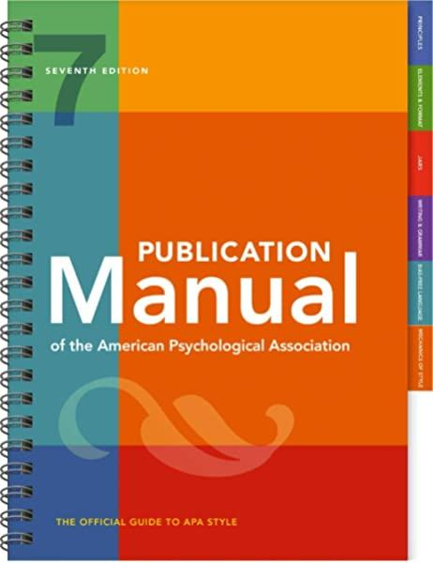

*Nota.* Fuente https://bit.ly/2IyrZao (American Psychological Association, 2020).

**Figura 2** *Logo Repositorio Institucional Universidad de San Buenaventura*



*Nota.* Fuente http://bibliotecadigital.usb.edu.co/. Plataforma de acceso abierto en la que se preservan, recuperan y difunden los documentos en texto completo de la producción académica e intelectual Bonaventuriana.

**4 Conclusiones**

Son las interpretaciones finales que recopilan los datos de la investigación, describe lo que se obtuvo, qué se logró y cuáles son los resultados. Guardan relación directa con lo que se mencionó en el planteamiento del problema. Pueden confirmar las hipótesis. La conclusión debe resumir el contenido y objetivos de la actividad académica o investigativa. Hay tantas conclusiones como objetivos. Las conclusiones se redactan de forma lógica y coherente como respuesta a los objetivos específicos. Se recomienda que sean presentadas como párrafos breves, los cuales pueden estar acompañados por números o viñetas. La redacción se realiza en tiempo presente, en tercera persona impersonal, en forma clara, objetiva y con sintaxis correcta. Se permite la incorporación de opiniones propias, siempre y cuando estén fundamentadas en la indagación.

# Referencias

American Psychological Association. (2020). *Publication Manual of the American Psychological Association* (7a ed.). American Psychological Association.

Arango, J. L. (2000). Enfermedades respiratorias del recién nacido. En J. A. Correa, J. F. Gómez, & R. Posada (Eds.), *Fundamentos de pediatría: generalidades y neonatología* (pp. 463–467). Fondo Editorial CIB.

Baker, D. W., Gazmararian, J. A., Williams, M. V, Scott, T., Parker, R. M., Green, D., Ren, J., & Peel, J. (2002). Functional Health Literacy and the Risk of Hospital Admission Among Medicare Managed Care Enrollees. *American Journal of Public Health*, *92*(8), 1278–1283. https://doi.org/c7fvj5

Biblioteca Universidad de San Buenaventura [@BiblioUSB]. (2016, mayo 3). *Consulta Biblioteca Digital USB Colombia http://bibliotecadigital.usb.edu.co/ acceso a más de 2.600 documentos en texto completo. #Biblioteca #USBMed* [tweet]. Twitter. http://bit.ly/2MmUp88

El Espectador. (2012). Tutelas por un acetaminofén: tratamientos, medicamentos y cirugías, las mayores causas de reclamo. El 67,81% de los casos correspondían a servicios incluidos en el plan de beneficios. *El Espectador*. https://bit.ly/3mr4I8Q

Fundación del Español Urgente. (2012). *Fundéu BBVA: cómo diferenciar «si no» y «sino»*. https://bit.ly/3oBTGP9

González Pérez, Y., Rosell León, Y., Piedra Salomón, Y., Leal Labrada, O., & Marín Milanés, F. (2006). Los valores del profesional de la información ante el reto de la introducción de las nuevas tecnologías de la información y la comunicación. *ACIMED*, *14*(5). https://bit.ly/2VgAbP7

Hooper, T. (2010). *El Discurso del Rey [The King´s Speech]*. UK Film Council; See Saw Films; Bedlam Productions.

Institute of Electrical and Electronics Engineers. (2006). *IEEE Std P802.15.4/D6: Approved Draft Revision for IEEE Standard for Information technology-Telecommunications and information exchange between systems-Local and metropolitan area networks-Specific requirements-Part 15.4b: Wireless Medium Access Control*. IEEE.

International Business Machine. (2020). *SPSS (Versión 27.0)* [software]. IBM.

Ramírez H., A., & Guzmán, P. (s.f.). *Sistemas participativos de garantía SPG en Bogotá: la apuesta del proceso organizativo Familia de la Tierra*. https://bit.ly/3mfvktD

Rioja, G. (2008). *¿Judicialización de la salud? el caso de las personas sordas* [conferencia]. XIII Congreso de la Caja de Abogados de la Provincia de Buenos Aires, Buenos Aires, Argentina.

Ruiz Rojas, G. A. (2014). *Hacia la comprensión de la retórica como contenido formativo para la configuración de un sujeto deliberativo* [tesis de maestría, Universidad de San Buenaventura Medellín]. Repositorio Institucional Universidad de San Buenaventura.

**Anexos**

En los anexos se incluye material complementario que apoya la documentación investigativa, tales como consentimientos informados, entrevistas, material fotográfico, etc. Evite incluir material que puede estar protegido por derechos de autor, tales como pruebas psicológicas, fragmentos de libros, artículos de revistas, patentes, etc. Recuerda no incluir en tu documento datos de personas o entidades objetos de la investigación, tales como nombres, apellidos, cédulas, números telefónicos, consentimientos informados con datos personales (Resolución 8430 de 1993), nombres de empresas sin el consentimiento escrito del representante legal, fotografías en primer plano de personas (especialmente de menores de edad) y demás información que pueda contravenir los principios emitidos en la Ley Estatutaria 1581 de 2012 (Ley de protección de datos personales) y en los lineamientos del Comité de Bioética del Centro Interdisciplinario de Estudios Humanísticos (CIDEH).

Los siguientes anexos son trucos y recomendaciones que surgen constantemente en la elaboración de un documento en Word.

**Anexo 1. Gestor de citas y referencias de Microsoft Word** Microsoft Word - Wikipedia

Ingresar las fuentes: Referencias > Administrar fuentes > Nuevo: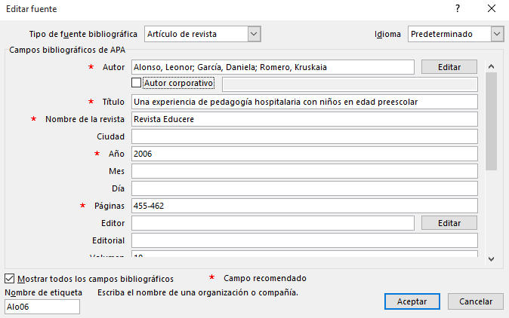

Insertar cita en el texto: Referencias > Insertar cita > Clic en fuente seleccionada: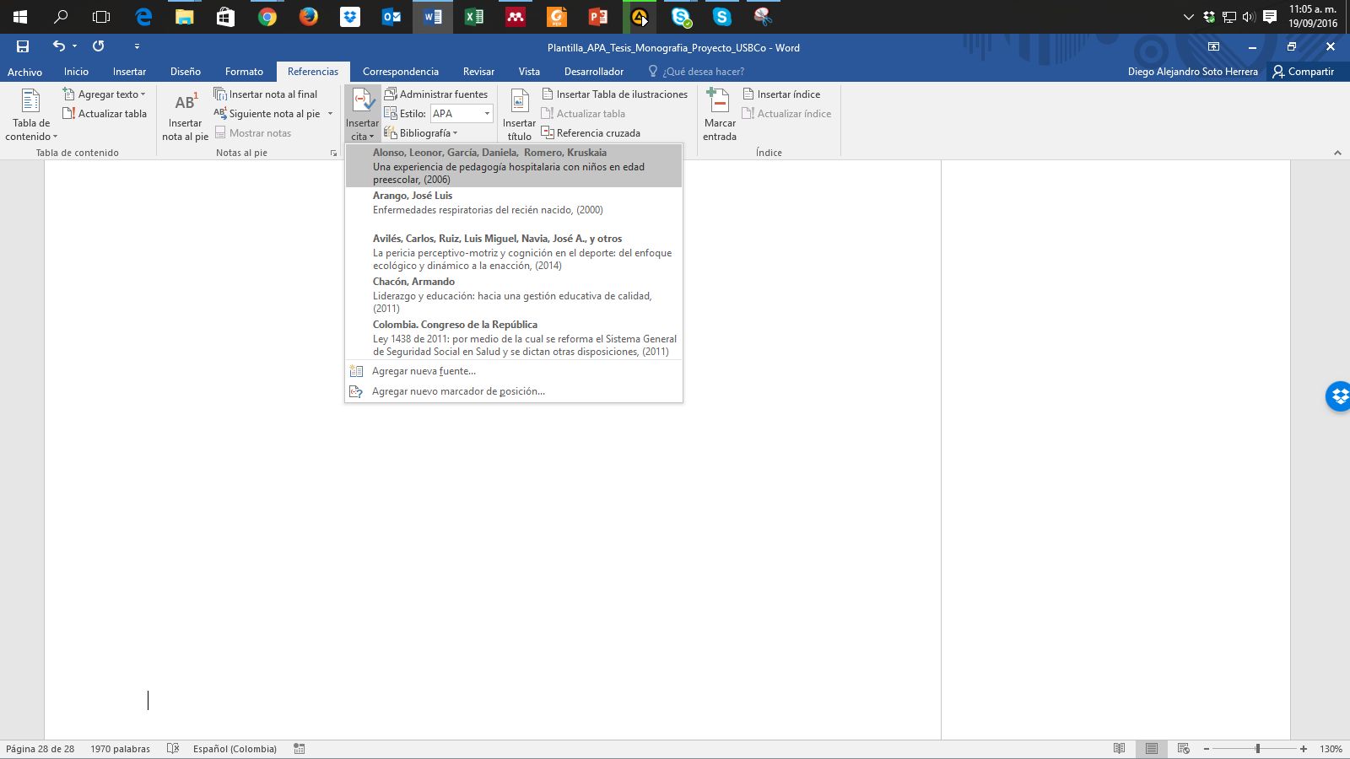

Cita insertada dentro del texto:

Algunas experiencias significativas se han descrito mediante la pedagogía en hospitales con niños en edad preescolar (Alonso et al., 2006).

Insertar referencias (bibliografía): Referencias > Bibliografía > Referencias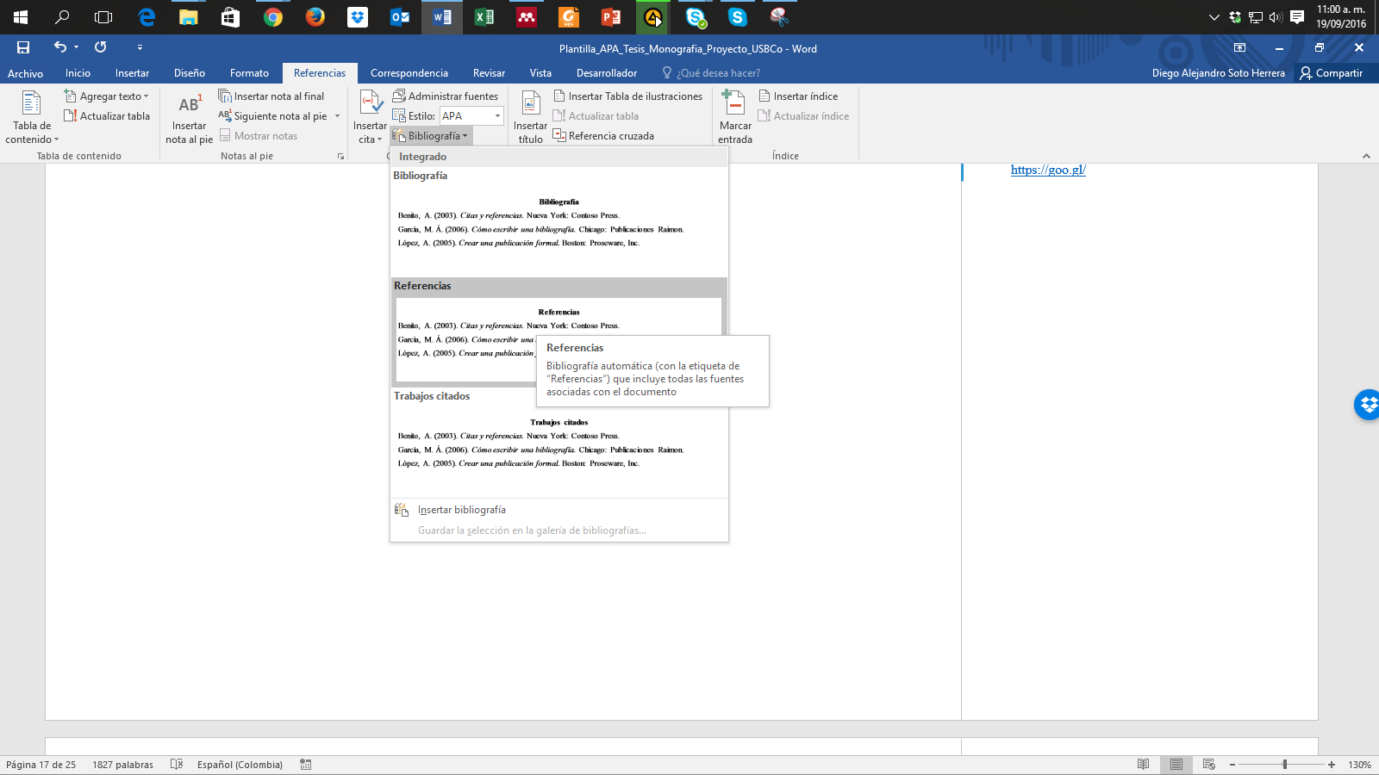

Sección Referencias insertada:

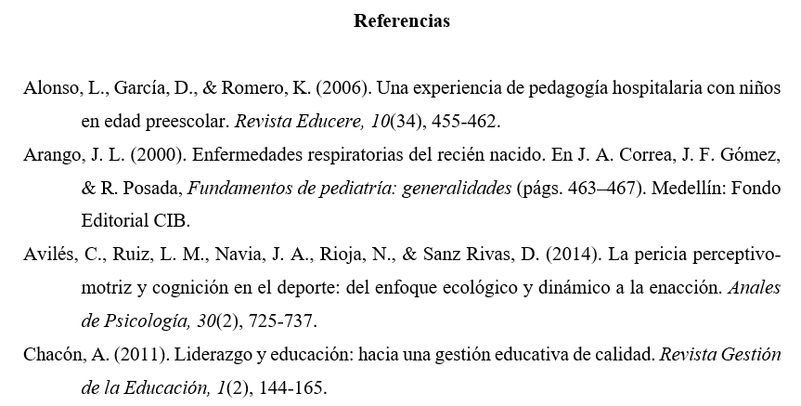

**Anexo 2. Citas y referencias de material legal (leyes, decretos, sentencias, etc.)**

Uno de los aspectos que más puede causar confusión en Normas APA es lo referente a la citación de material legal y jurídico; de hecho, la misma American Psychological Association refiere al uso del manual internacional “Bluebook: A Uniform System of Citation”, pues estos dos estilos difieren en su formato de cita y referencia, pues las publicaciones legales citan las referencias al pie de página, en tanto que en el estilo APA se ubican todas las fuentes bibliográficas, incluyendo aquellas de materiales legales, en la lista de referencias. Si deseas conocer y adaptar los lineamientos del Bluebook, puedes consultarlos en <https://www.legalbluebook.com/>; asimismo, algunos ejemplos del manual de la APA están basados en el sistema jurídico estadounidense, lo que sin duda podría causar cierto conflicto con el entorno legal colombiano; ambos serán aceptados en los trabajos de grado y tesis de la Universidad de San Buenaventura. Sin embargo, para facilitar y adaptar las citas y referencias al sistema legal y jurídico colombiano, recomendamos los siguientes lineamientos basados en Normas APA como primera alternativa de citación y referenciación de los materiales más comunes en Colombia, a saber, leyes, decretos, sentencias, resoluciones, códigos, constitución política, entre otros. La primera recomendación está basada en el prefijo Colombia. como autor corporativo estatal, luego la subentidad y el año. Ejemplos de citas y referencias (se incluye un ejemplo internacional de España).

| **Cita (al interior del texto)** | **Referencias** |
| --- | --- |
| (Colombia. Presidencia de la República, 1991) | Colombia. Presidencia de la República. (1991). *Constitución Política de Colombia.* Presidencia de la República. |
| (Colombia. Congreso de la República, 1994) | Colombia. Congreso de la República. (1994). *Ley 133 de 1994 (mayo 23): por la cual se desarrolla el Decreto de Libertad Religiosa y de Cultos, reconocido en el artículo 19 de la Constitución Política*. Diario Oficial. |
| (Colombia. Presidencia de la República, 1998) | Colombia. Presidencia de la República. (1998). *Decreto 1504 de 1998: por el cual se Reglamenta el Manejo del Espacio Público en los Planes de Ordenamiento Territorial*. Diario Oficial. |
| (Colombia. Congreso de la República, 2014) | Colombia. Congreso de la República. (2014). *Ley 1733 de 2014: Ley Consuelo Devis Saavedra, mediante la cual se regulan los servicios de cuidados paliativos para el manejo integral de pacientes con enfermedades terminales, crónicas, degenerativas e irreversibles en cualquier fase de la enfermedad de alto impacto en la calidad de vida*. Diario Oficial. |
| (Colombia. Corte Constitucional, 2003a) | Colombia. Corte Constitucional. (2003a). *Sentencia SU.805 de 2003: vía de hecho en proceso de lanzamiento por ocupacion de hecho / debido proceso de querellados - vulneración por actuaciones arbitrarias. M. P. Jaime Córdoba Triviño*. Corte Constitucional. |
| (Colombia. Corte Constitucional, 2003b) | Colombia. Corte Constitucional. (2003b). *Sentencia T-361 de 2003: acción de tutela instaurada por Elkis Patricia Jiménez Castro contra la Universidad Cooperativa de Colombia – Seccional Santa Marta. M. P. Manuel José Cepeda Espinosa*. Corte Constitucional. |
| (Colombia. Corte Constitucional, 2006) | Colombia. Corte Constitucional. (2006). *Sentencia T-264 de 2006: acción de tutela instaurada por Fanny Stella Lesmes Galarza, en representación de su menor hijo Paul Andrés Rodríguez Lesmes contra la Universidad de los Andes. M. P. Jaime Araújo Rentería*. Corte Constitucional. |
| (Colombia. Ministerio de Salud y Protección Social, 2012) | Colombia. Ministerio de Salud y Protección Social. (2012). *Resolución 4331 de 2012 (diciembre 19): por medio de la cual se adiciona y modifica parcialmente la Resolución 3047 de 2008 modificada por la resolución 416 de 2009*. Diario Oficial. |
| (Colombia. Ministerio de Hacienda y Crédito Público. Superintendencia Financiera, 2006) | Colombia. Ministerio de Hacienda y Crédito Público. Superintendencia Financiera. (2006). *Circular Externa 048 de 2006 (diciembre 22)*. Superfinanciera. |
| (Colombia. Ministerio de Minas y Energía, 2010) | Colombia. Ministerio de Minas y Energía. (2010). *Reglamento técnico de iluminación y alumbrado público*. Ministerio de Minas y Energía. |
| (España. Ministerio de Trabajo y Asuntos Sociales. Instituto Nacional de Seguridad e Higiene en el Trabajo, 1996) | España. Ministerio de Trabajo y Asuntos Sociales. Instituto Nacional de Seguridad e Higiene en el Trabajo. (1996). *Evaluación de riesgos laborales*. INSHT. |
| (Colombia. Ministerio de Ambiente, Vivienda y Desarrollo Territorial, 2007) | Colombia. Ministerio de Ambiente, Vivienda y Desarrollo Territorial. (2007). *Decreto 3600 de 2007: por el cual se Reglamentan las Disposiciones de las Leyes 99 de 1993 y 388 de 1997 Relativas a las Determinantes de Ordenamiento del Suelo Rural y al Desarrollo de Actuaciones Urbanísticas de Parcelación y Edificación en este tipo de suelo y se adoptan otras disposiciones.* Diario Oficial. |
| (Colombia. Ministerio de Comunicaciones, 2001) | Colombia. Ministerio de Comunicaciones. (2001). *Resolución 000797 DE 2001 (junio 8): por la cual se atribuyen unas bandas de frecuencias radioeléctricas para su libre utilización dentro del territorio nacional*. Diario Oficial. |
| (Colombia. Ministerio de Educación Nacional, 2006) | Colombia. Ministerio de Educación Nacional. (2006). *Plan Decenal de Educación 2006-2016: Pacto Social por la Educación*. Ministerio de Educación Nacional. |
| (Colombia. Congreso de la República, 2010) | Colombia. Congreso de la República. (2010). *Código penal y de procedimiento penal anotado*. Leyer. |
| (Colombia. Congreso de la República, 2006) | Colombia. Congreso de la República. (2006). *Ley 1098 de 2006 (noviembre 8): por la cual se expide el Código de la Infancia y la Adolescencia en Colombia*. Diario Oficial. |
| (Colombia. Contraloría General de la Nación, 2003) | Colombia. Contraloría General de la Nación. (2003). *La deserción escolar en la educación básica media*. Contraloría General de la Nación. |
| (Colombia. Unidad Nacional para la Gestión del Riesgo de Desastres, 2012) | Colombia. Unidad Nacional para la Gestión del Riesgo de Desastres. (2012). *Guía para la formulación del Plan Municipal de Gestión del Riesgo de Desastres*. Sistema Nacional de Gestión del Riesgo de Desastres. |
| (Colombia. Departamento Administrativo Nacional de Estadística, 2011) | Colombia. Departamento Administrativo Nacional de Estadística. (2011). *Encuesta de convivencia escolar y circunstancias que la afectan - ECECA, para estudiantes de 5o a 11o de Bogotá*. DANE. |
| (Colombia. Departamento Administrativo de Ciencia, Tecnología e Innovación, 2015) | Colombia. Departamento Administrativo de Ciencia Tecnología e Innovación. (2015). *Resultados finales de la Convocatoria Nacional para el Reconocimiento y Medición de Grupos de Investigación, Desarrollo Tecnológico o de Innovación y para el Reconocimiento de Investigadores del SNCTeI*. Colciencias. |
| (Colombia. Procuraduría General de la Nación, 2012) | Colombia. Procuraduría General de la Nación. (2012). *Financiamiento del Sistema General de Seguridad Social en Salud: seguimiento y control preventivo a las políticas públicas*. Procuraduría General de la Nación. |

**Anexo 3. Ortografía y gramática**

La ortografía y la gramática hacen parte fundamental del trabajo de grado; al finalizar la redacción de tu escrito, realiza una revisión ortográfica de todo el documento. En todo caso, siempre será recomendada y preferible la labor de un corrector de estilo que corrija redacción, ortografía, sintaxis, coherencia, citas, referencias y demás aspectos de estilo. En Microsoft Word, oprime la tecla F7. Tendrá dos tipos de sugerencias: Gramática y Ortografía, donde tendrás la opción de:

* “Cambiar”, si consideras que efectivamente había un error, ejemplo (mas, sin tilde):

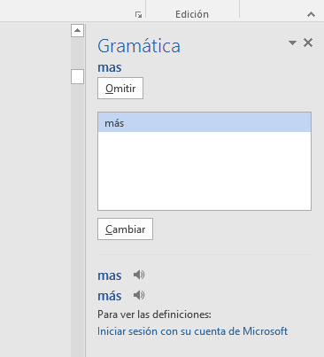

* “Omitir”, si a pesar de la sugerencia consideras que está correctamente, ejemplo (desadaptativos):

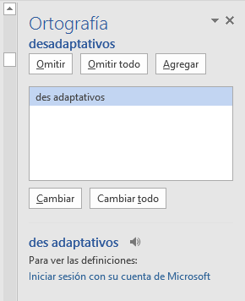

* “Omitir todo” si deseas ignorar la sugerencia de esa palabra u oración en todo el texto.
* “Agregar” si deseas incluir esa palabra en el diccionario en futuras revisiones.

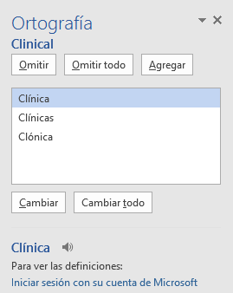

Ten precaución en aceptar cambios sugeridos, pues Microsoft Word no tiene la capacidad completa de interpretar con precisión algunos aspectos de la redacción o gramática en lengua española.

**Anexo 4. Buscar, reemplazar y eliminar espacios (o palabras)**

Uno de los errores más comunes al redactar un texto es incluir dobles, triples o cuádruples espacios, que en esencia son casi imperceptibles pero que afectan la distribución del documento. Para eliminar dobles espacios, realiza estos pasos: Ctrl + L (Reemplazar) > Digita 2 espacios en “Buscar” > Digita 1 espacio en “Reemplazar” > Clic en “Reemplazar todos”.

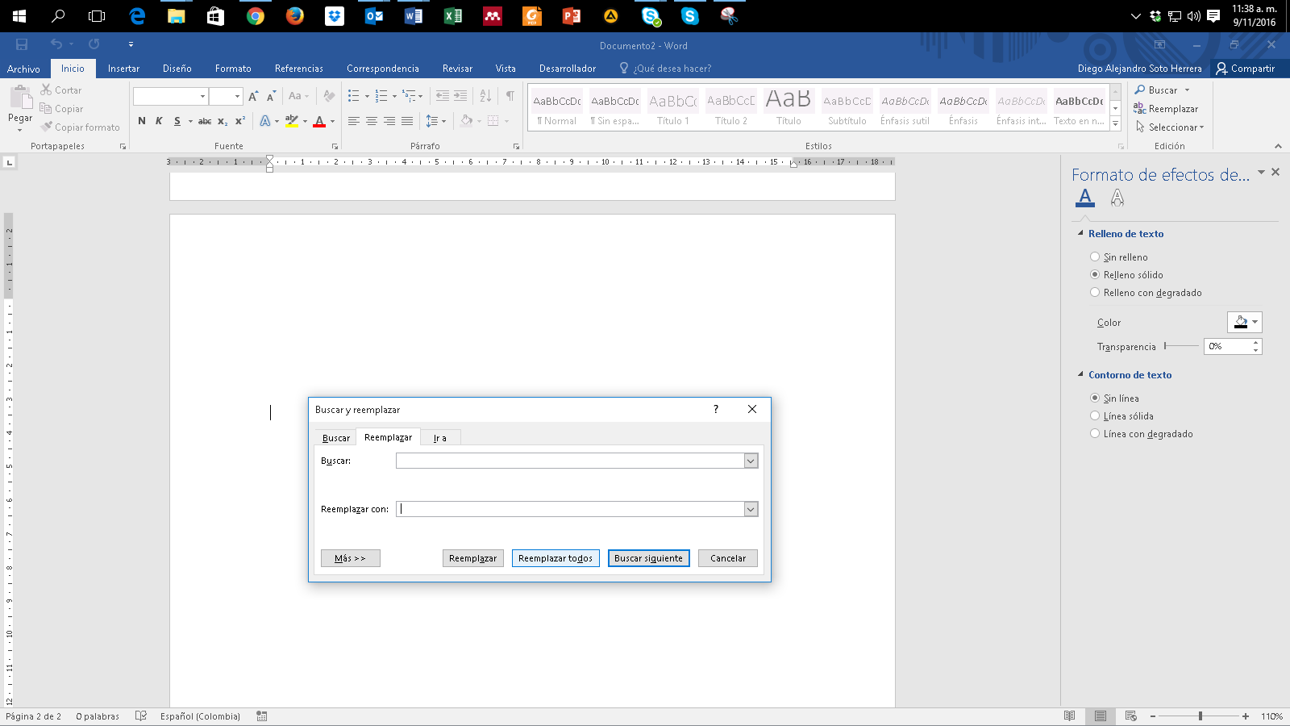

Word notificará cuántos espacios dobles se eliminaron y se han reemplazado por un espacio.

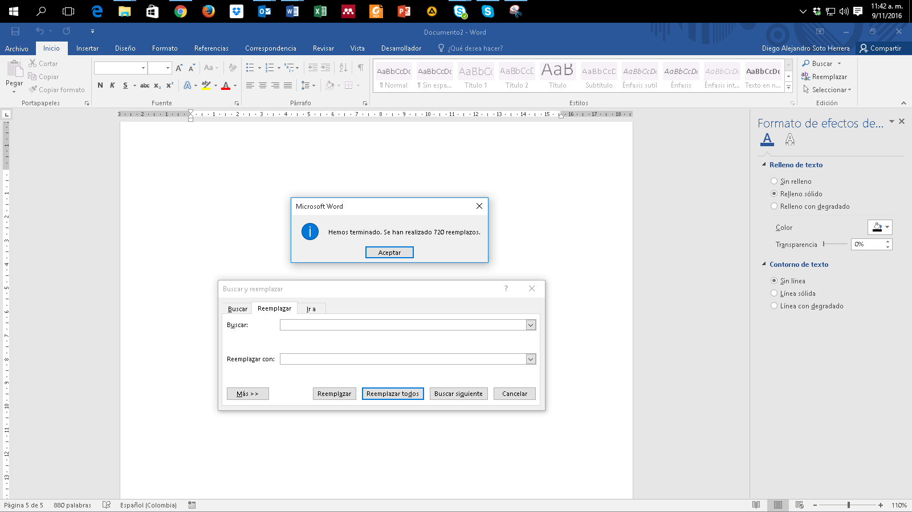

Haz clic en “Reemplazar todos” para eliminar dobles espacios que quedan, por ejemplo, de triples o cuádruples espacios anteriores, hasta que aparezca este mensaje:

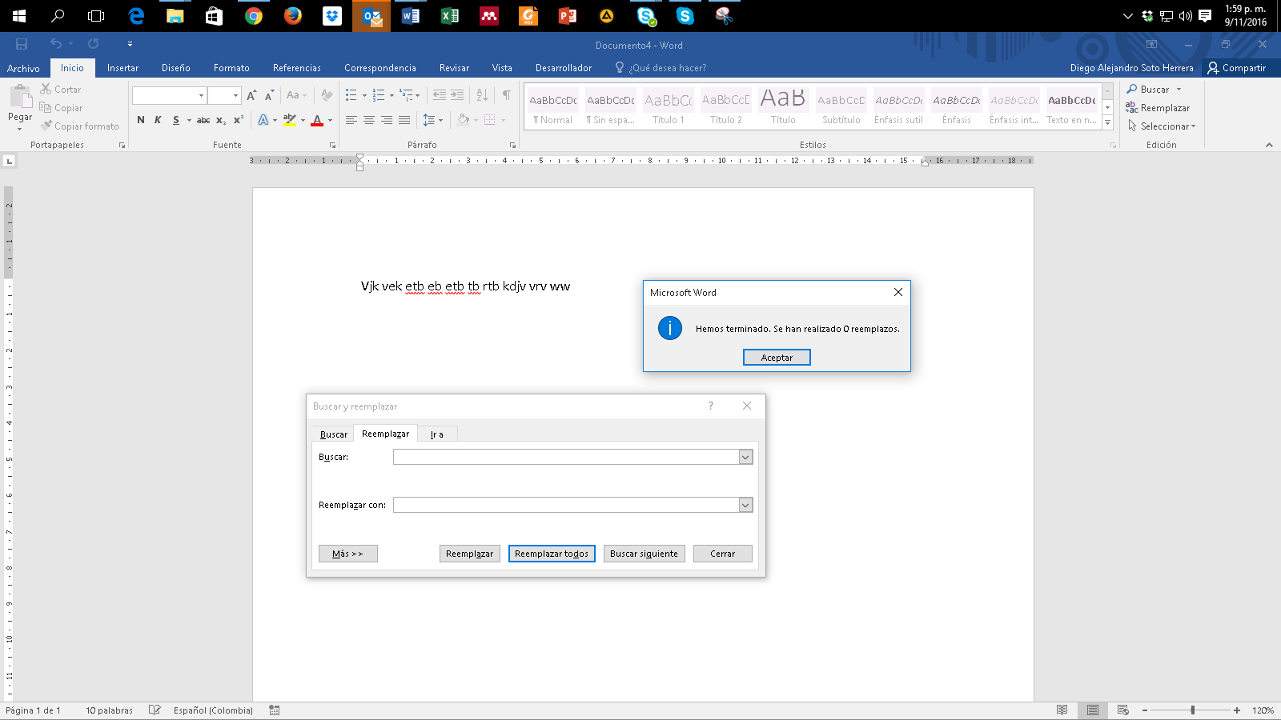

**Anexo 5. Atajos de teclado útiles en Microsoft Word**

**Ctrl +**

A= Abrir

B= Buscar

C= Copiar

D= Alinear derecha

E= Seleccionar todo

G= Guardar

H= Sangría

I= Ir a página

J= Justificar

K= Cursiva

L= Reemplazar

M= Formato

N= Negrilla

O= Disminuir tamaño

P= Imprimir

Q= Alinear izquierda

R= Cerrar documento

S= Subrayado

T= Centrar

U= Nuevo documento

V= Pegar

X=Cortar

Y= Rehacer

Z= Deshacer

Lista completa de atajos https://bit.ly/3oHliCj

**Anexo 6. Sinónimos y antónimos**

Constantemente surgen inconvenientes al redactar una oración, al no tener la palabra adecuada, un sinónimo o un antónimo. Microsoft Word apoya estas inquietudes, así:

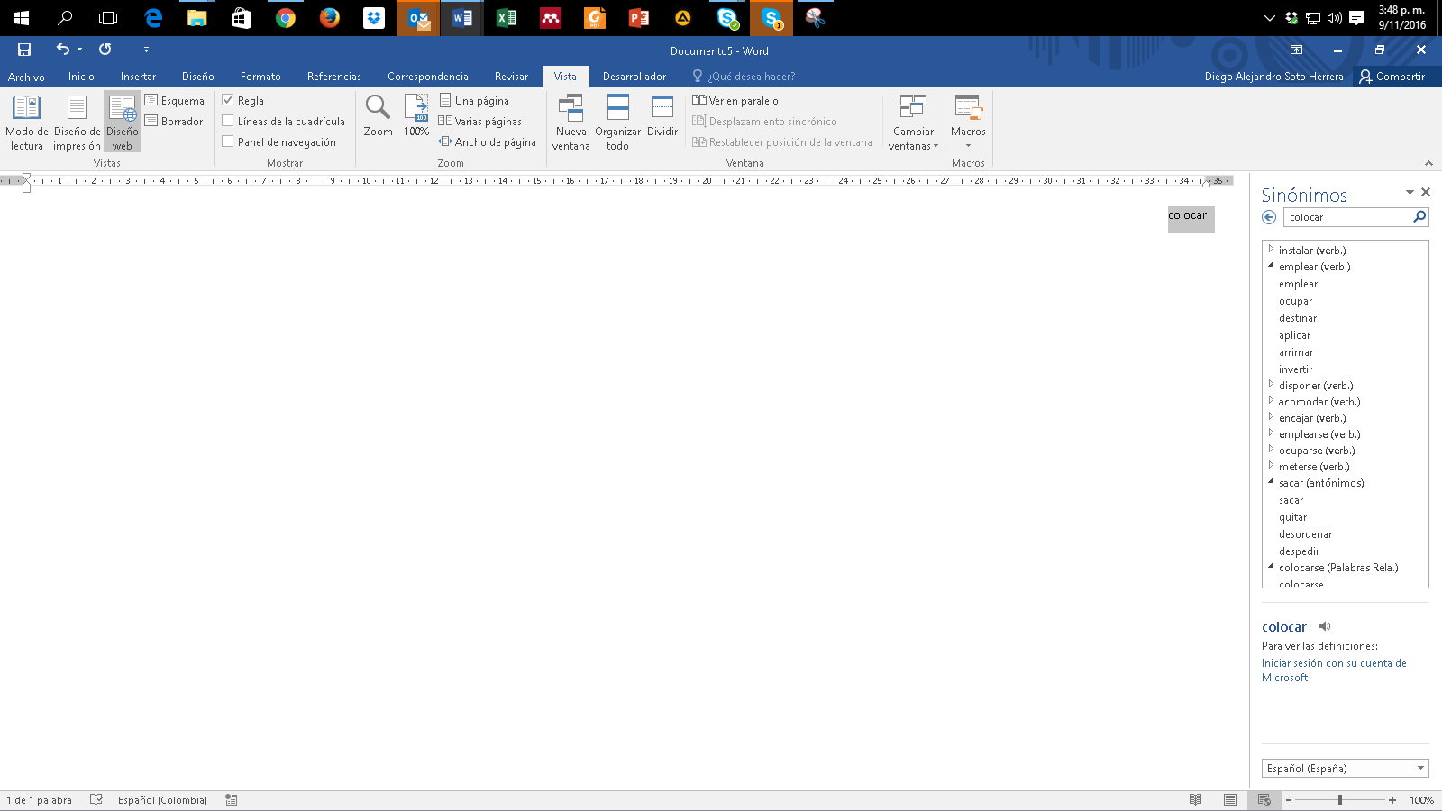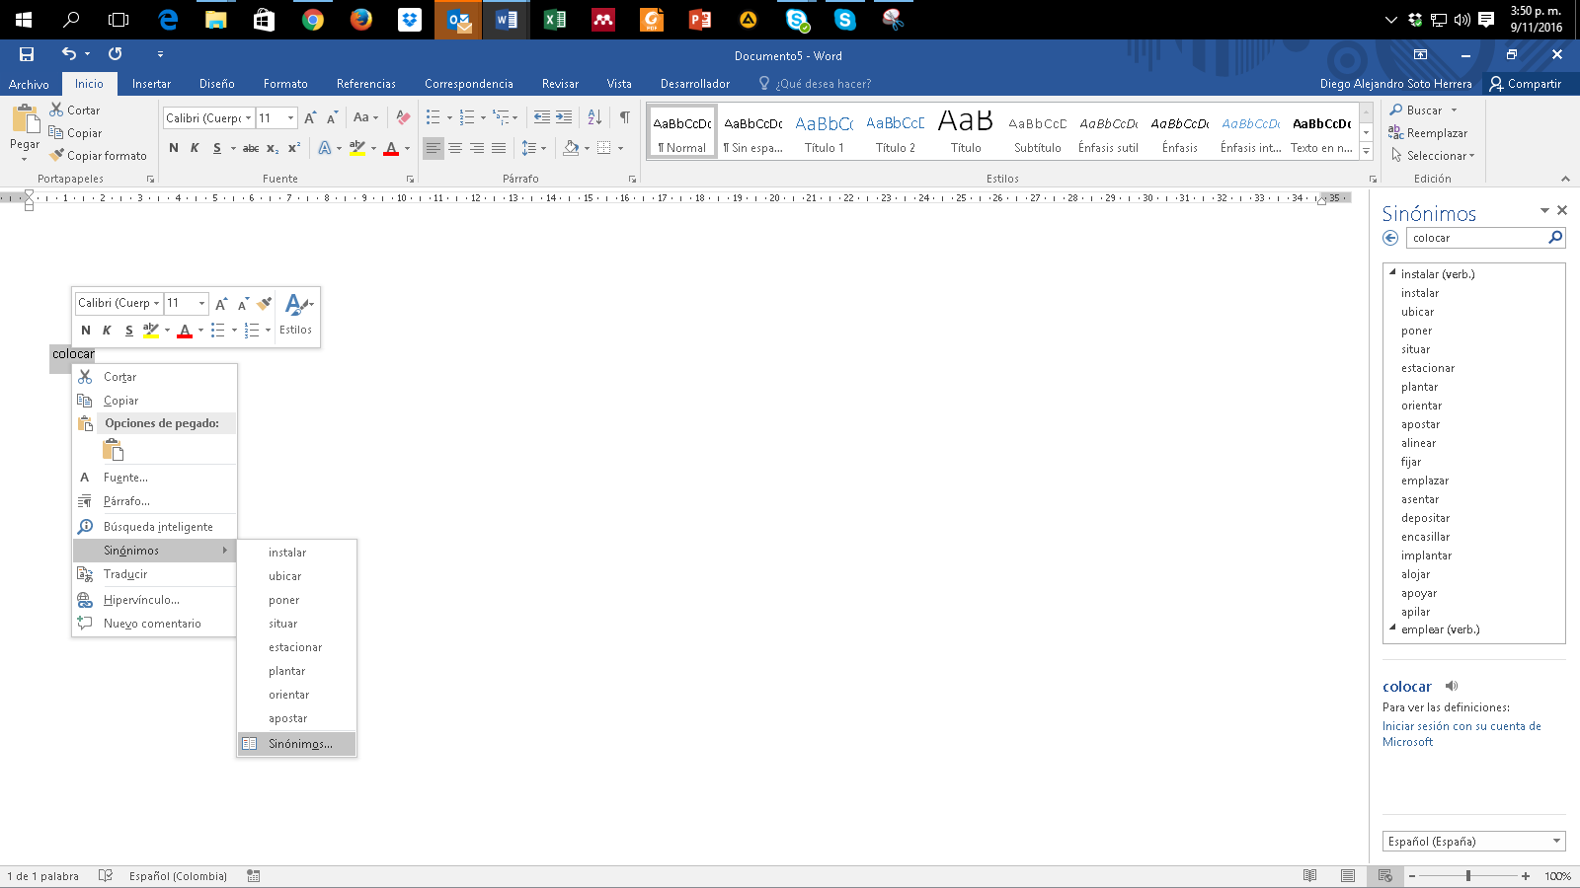

**Anexo 7. Copiar y pegar sin formato**

En ocasiones copiamos y pegamos objetos o texto desde páginas web u otras fuentes hacia Word con el conocido Ctrl + C y Ctrl + V; sin embargo, se conservan colores, tipos de letras, tablas, y otros formatos indeseados. Para pegar solo el texto y sin formato alguno, clic derecho > “Mantener solo texto (T)”



**Anexo 8. Comparar dos documentos**

Frecuentemente tenemos inconvenientes al tener más de una versión de un mismo trabajo escrito y se desean conocer los cambios hechos en el documento 1 respecto del documento 2. Realiza estos pasos: Revisar > Comparar > Comparar... Compara dos versiones de un documento (estilo jurídico).

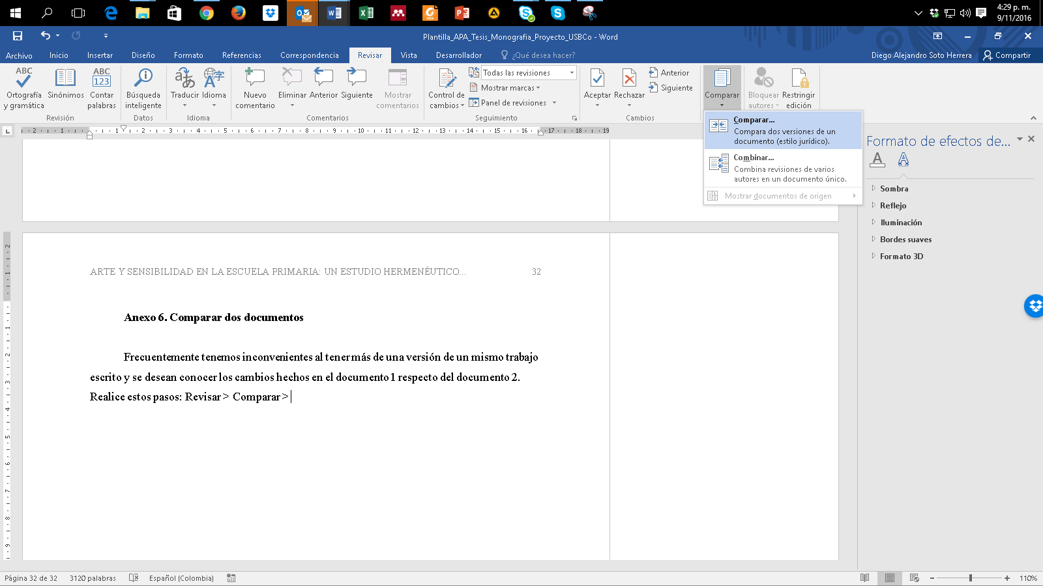

Busca la ruta en tu dispositivo donde se encuentra el documento original (izquierda) y luego el mismo procedimiento con el documento revisado (derecha). > clic en Aceptar.

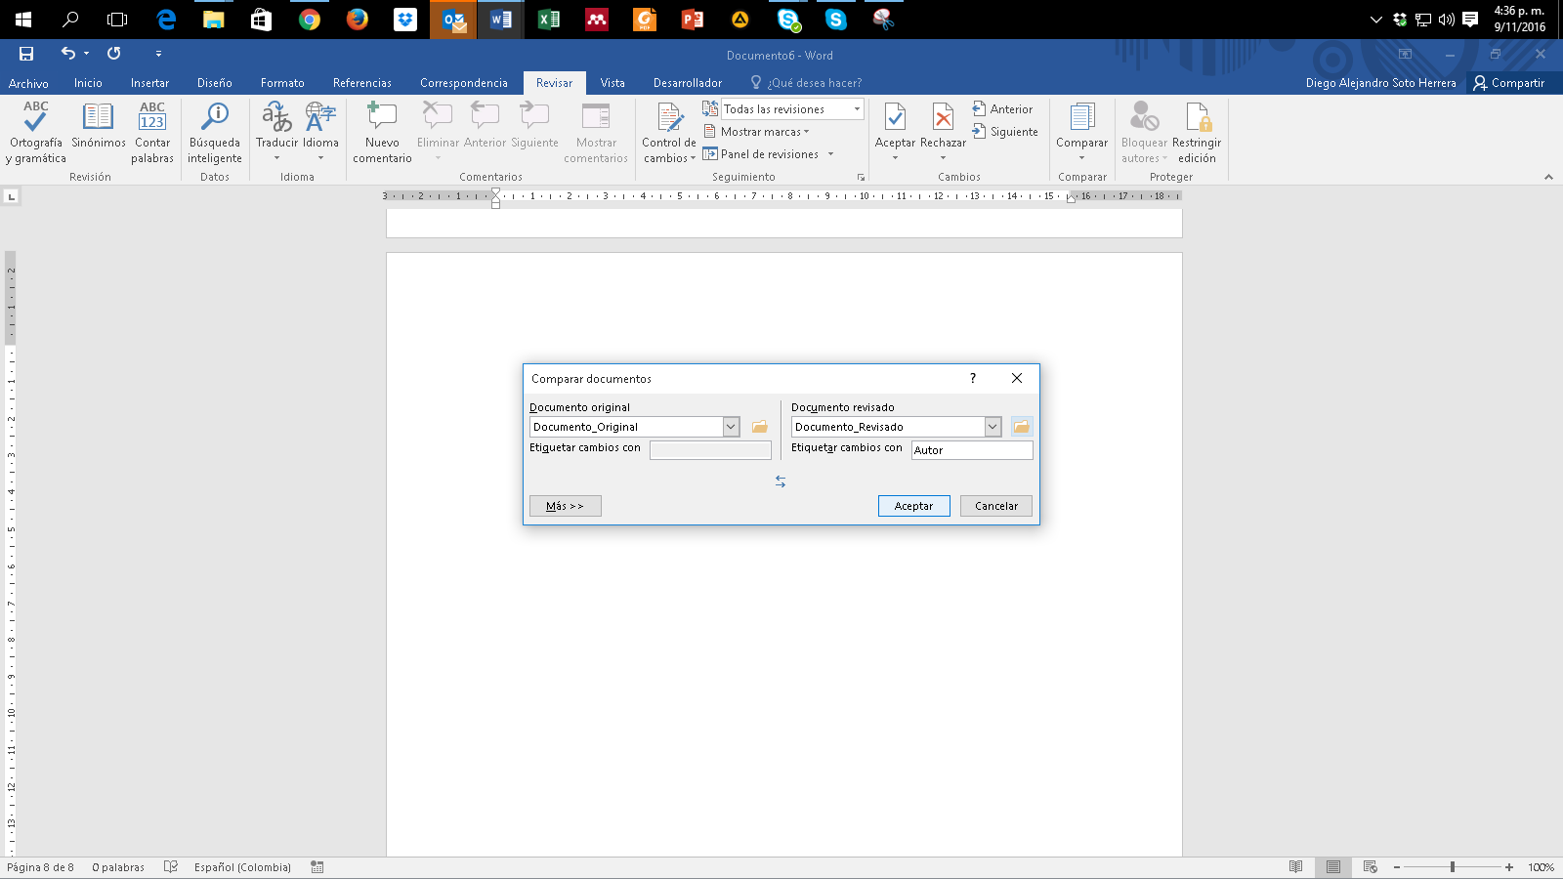

Posteriormente aparece el informe con la cantidad de revisiones hechas en el documento:

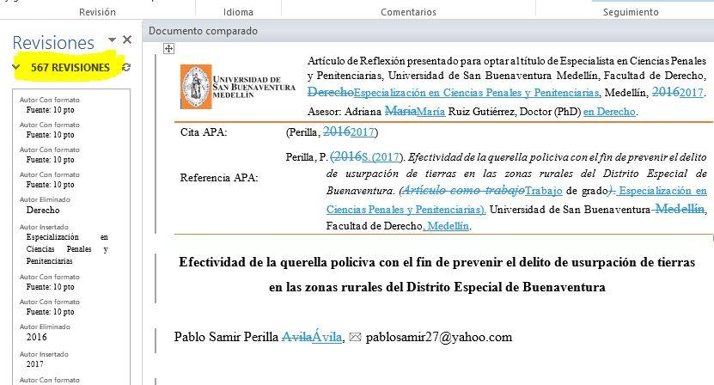

**Anexo 9. Control de cambios**

Es una de las funciones más útiles, especialmente cuando se desea vigilar, revisar y aceptar cualquier cambio en un documento. Supongamos la interacción entre un estudiante que elabora la tesis y su asesor. El asesor considera que hay que hacer cambios, pero no desea modificar sin que el estudiante se entere y que, por consiguiente, acepte o rechace los cambios y aprenda de las sugerencias. Activa esta opción, así: Revisar > Control de Cambios.

**Modo asesor:** el asesor corrige los errores; es visible lo que se pretende eliminar con tachado guion medio (color rojo) y la sugerencia con guion bajo (color verde):

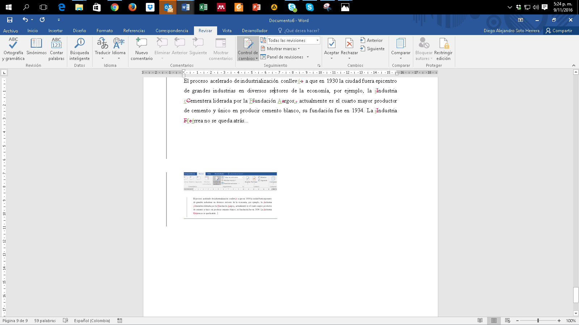

**Modo estudiante:** estudiante recibe archivo con sugerencias (el botón “Control de cambios” debe estar activo), clic en “Siguiente” y tiene la opción de “Aceptar” o “Rechazar” una a una las sugerencias visibles del asesor.

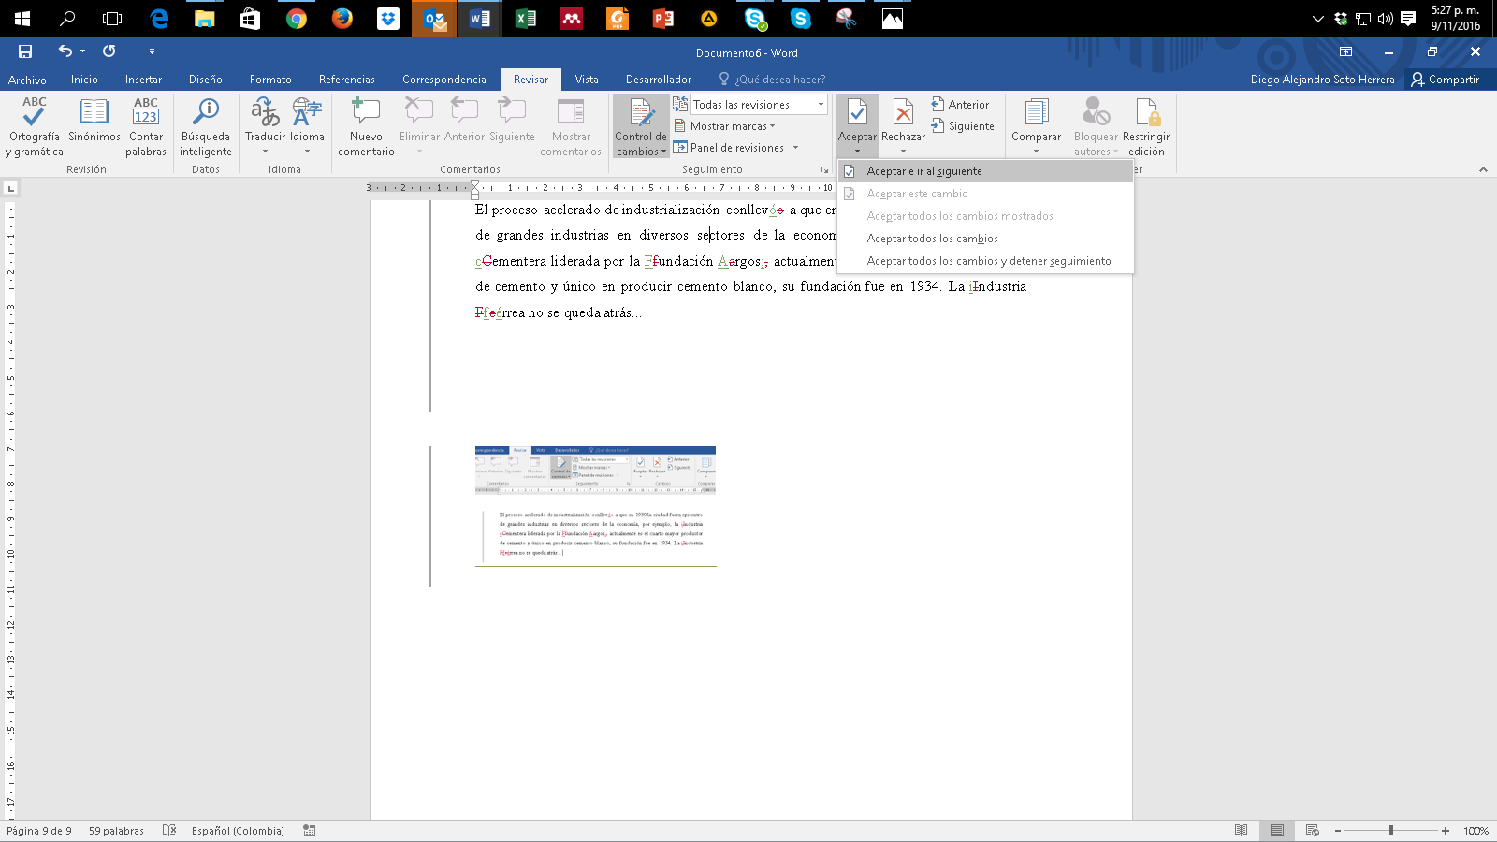

**Anexo 10. Insertar salto de página**

Existe una sencilla función llamada “Salto de página” que ahorra tiempo en la estructura del texto, cuando se requiere iniciar en una nueva página en blanco, sin necesidad de insertar “Enter” una y otra vez en cada línea: Insertar > Salto de página. Su método abreviado con el teclado es: Ctrl + Enter.



**Anexo 11. Recortar y abreviar direcciones web largas**

Eventualmente utilizamos páginas web, imágenes, documentos en línea, entre otros, y es necesario citarlas o mencionarlas en el texto; sin embargo, esos enlaces son supremamente largos, lo que le resta estética a la presentación del documento, ejemplo:

**Largo**: https://www.youtube.com/watch?reload=9&v=tRH59E1aybE&feature=youtu.be

**Corto**: https://bit.ly/3abhsgE

Utiliza una herramienta en línea para hacer de este enlace mucho más corto. Existe gran variedad de ellos, recomendamos algunos.

https://cutt.ly/ https://bitly.com/ https://tiny.cc/ https://tinyurl.com/

Ejemplo realizado con Bitly https://bitly.com/

Copiar y pega la URL larga en la casilla Shorten your link > Clic en Shorten > Posteriormente aparece la nueva URL corta > Clic en Copy > Pégala en el lugar del texto que la necesites.